Analoge datamaskiner
-Verdier i lengde, størrelse, rotasjon, elektrisk spenning.
Digitale datamaskiner
-Verdier i symbolsk form

Hvordan løste man praktiske problemer før datamaskiner:
-regne på papir
-tabeller
-mekaniske regnemaskiner

Diference engine:
-Charles Babbage
-Ble aldri bygget

Datamaskin(ifølge IN1020 kriterier):
-Generell(Kan løse alle beregnbare problemer)
-Programmerbar(programmet i minnet på maskinen)
-Ferdig, og tatt i bruk(implementert)
i tillegg:
-Binær(0 eller 1)
-Elektronisk(ikke mekanisk)

Hullkortmaskiner:
-1890, Herman Hollerinth
-Hullkorttabulator
-Starten på IBM

Eniac-Electronic numerical integrator and computer
-Ballistiske tabeller
-1939 – 46
-generell, elektronisk og ble tatt i bruk

John von Neuman og allan turing:

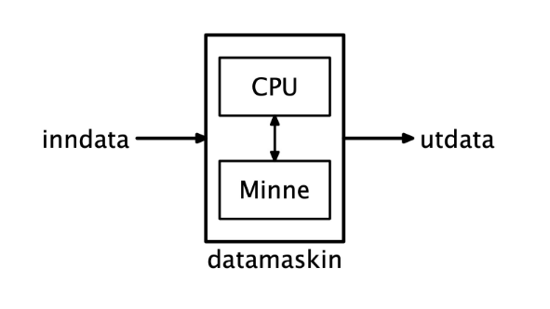

EDSAC:
-Electronic delay storage automatic calculator

Første norske datamaskin NUSSE:
Norsk universell Siffermaskin Selvstyrt Elektronisk

